本科生课程设计任务书（6）

2026 —2027 学年夏季学期

资源与环境 学院 环境工程 专业

课程设计名称： 环境工程设计

设计题目： 某污水处理厂设计

完成期限：自 2026 年 9月 28日至 2026 年 9月 20 日 共 2 周

设计依据、要求及主要内容（可另加附页）：

一、设计任务
按给定原始资料，进行城市二级污水处理厂的工艺设计。

二、原始资料
1、城市位于江苏省西南部。
2、设计人口 60万 人
3、当量人口排污标准：排水量180L/人·d，BOD₅：30g/人·d；SS：50g/人·d；TN：8g/人·d；TP：1g/人·d。
4、城市污水
（1）冬季平均温度15℃，夏季平均温度25℃。
5、气象资料
（1）月平均最高温度27℃；
（2）月平均最低温度1℃，
（3）绝对最高温度42℃，
（4）绝对最低温度-5℃，
（5）结冰期15天
（6）年平均降雨量1006mm/年
（7）夏季主导风向东南
6、水文资料
（1）最高洪水位25米（取18+0.5*M，M为组号）
（2）常年水位 19.1 米
（3）95%保证率枯水位 18.0米
（4）最大流量10m³/s
（5）常水位流量3m³/s
（6）95%保证率枯水流量2 m³/s
8、污水处理厂区有关资料
（1）厂区地形平坦，标高27.3m
（2）地下水位标高埋深3m
（3）入厂管道管底埋深4.0m，管径D=1200mm
9、据该市环保部门要求，城市污水经处理后出水应达到《城镇污水处理厂污染物排放标准》（GB18918-2002）一级B标准，即：
BOD5：20mg/L；SS：20mg/L；TN：20mg/L；NH4+-N：8mg/L；TP：1mg/L；

三、设计成果：
1、确定污水处理厂的工艺流程，对处理构筑物选型做说明；
2、对主要处理设施（格栅、沉砂池、初沉池、二级生物处理）进行工艺计算（附必要的计算草图）；
3、画出平面布置图，内容包括表示出处理厂的范围，全部处理构筑物及辅助建筑物、主要管线的布置、主干道及处理构筑物发展的可能性；
4、画出高程布置图，表示出原污水、各处理构筑物的高程关系、水位高度以及处理出水的出厂方式；
5、画出主要处理构筑物的平面剖面构造图；
6、编写设计计算书。
7、提交图纸6张（平面图、高程图、任意构筑物设计图）或BIM成果（4张图、1个渲染图、1个展示视频）

注明：本设计仅为污水处理过程的水线，不含污泥设计路线及辅助构筑物。

四、厂址地形
污水处理厂修建于城市东南郊，厂区面积12公顷，进水口位于厂区北侧，距离东墙40米，厂区地形如下：
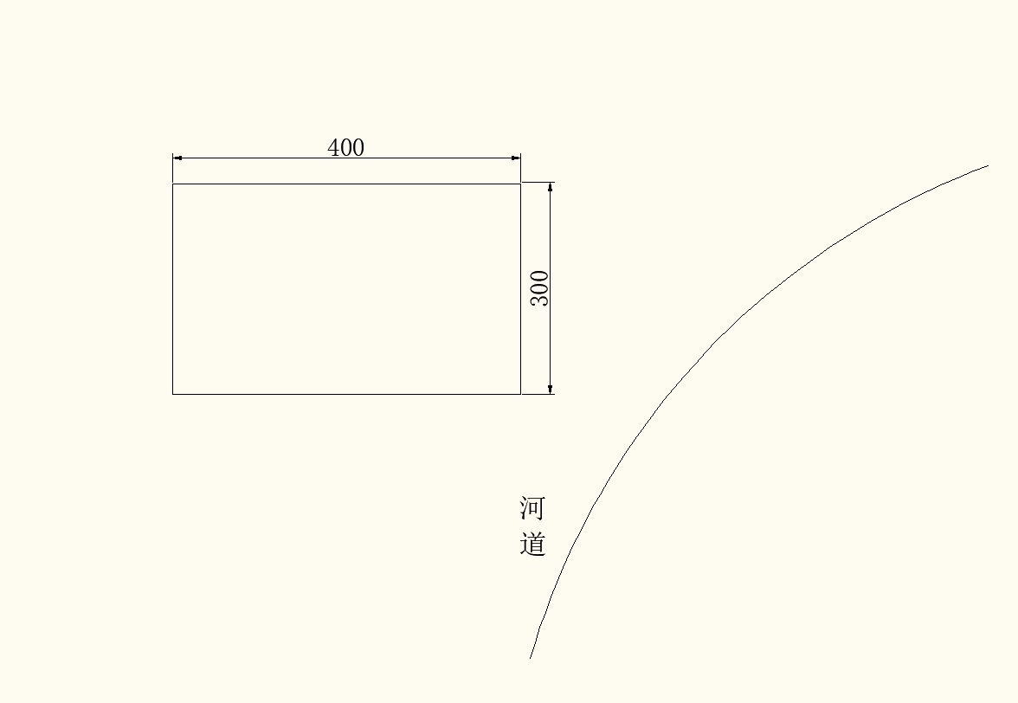

五、时间安排
- 第一天：课堂讲授
- 第二天—第五天：设计计算
- 第六天—第十天：绘制工程图
- 9月20日提交电子版作业，请发送到rpsong@cau.edu.cn
设计计算书和图件请提供CAD版，和PDF版2份。

指导教师（签字）：

系主任（签字）：

批准日期： 2026年 8月 26日

注：此任务书由课程设计指导教师填写

污水处理厂课程设计指导书

一、设计目的：
通过该设计，使学生能够综合运用课堂上学过的理论和专业知识，以巩固和深化课程内容，熟悉使用规范、设计手册和查阅参考资料，培养学生的分析问题、解决问题和独立工作的能力，并进一步提高学生的计算、绘图和编写说明书的基本技能。

二、设计内容和步骤：
该设计基本按初步设计要求，对各处理构筑物进行较详细的工艺计算，绘制必要的图纸，提出所需要的主要设备。
1、根据原始资料计算污水处理厂的设计流量、水质和确定污水处理程度；
2、根据当地自然条件和上述计算，确定污水处理方法和污水污泥流程以及相关处理构筑物；
3、设计和计算各处理构筑物：
（1）格栅沉砂池：
- 确定格栅形式及间隙宽度、长度，设置高度、水头损失及拦污量，选择垃圾清理措施；
- 确定沉砂池形式、池内水平流速及停留时间，沉砂池长度、宽度及格数；
- 用最小流量（按日平均流量计）校核单池流速；
- 计算沉砂量和沉砂斗容积；
- 绘制1：100的格栅、沉砂池草图，标上各部分尺寸。
（2）初次沉淀池
- 选定沉淀池形式，选择设计参数，计算部分尺寸；
- 选定进出水形式，进行计算；
- 计算污泥量，设计污泥斗，选定排泥方式，布置排泥井（选做）；
- 绘制1：200初沉池草图，标上各部分尺寸。
（3）曝气池、二沉池：
鼓风曝气池：
- 确定曝气池的运行方式，选定污泥负荷及污泥浓度，计算曝气池容积；
- 确定曝气池深度，计算曝气池长度、宽度，并复核曝气时间；
- 计算回流污泥、剩余污泥量，选择回流污泥泵，确定污泥泵房的面积和位置（选作）；
- 确定曝气池构造形式，布置泥水进出口及放空管；
- 计算曝气所需空气量，确定曝气设备形式，布置空气管道系统并计算（选作），选择鼓风机型号及台数；
- 设计计算二次沉淀池，内容同初沉池。
- 绘制1：200曝气池单体及工艺系统图。
4、总平面图设计
（1）污水处理厂平面布置：包括处理构筑物的平面布置，输配水管线及计量设施的布置，生产性辅助建筑物（鼓风机房、污泥泵房配电间、锅炉房、机修间、化验室、仓库等）及生活福利建筑（办公室、车库、宿舍、食堂、传达室等）的布置。
（2）平面布置应尽量紧凑，在规定的范围内结合远期发展布置，并应考虑施工上的方便。
（3）平面布置中尚应考虑事故排放管和超越管。
（4）厂内污水、污泥应尽量采用重力流、管线要短，避免流程迂回、浪费管材和水头。
（5）厂内应有道路通向各构筑物，以便运输，合理布置上下水管、空气管、蒸汽管、电缆等管线。
（6）厂区内应充分绿化，以改善卫生条件和美化环境。
5、高程设计：
根据污水处理厂的平面布置，选择一条最长的污水流程，进行水力计算，以确定各处理构筑物及管渠的水面、泥面标高。

（1）计算连接各构筑物管渠的沿程和局部水头损失；
（2）计算进出各构筑物及配水设备的水头损失；
（3）考虑扩建时预留的储备水头。
（4）绘制污水流程断面草图，横向1：400，纵向1：100。

三、设计成果
1、设计说明书：
（1）整理后的说明应编有章节目录，要有前言（简述设计任务来源，原始资料和设计要求），要求30页左右。
（2）处理构筑物的设计与计算应按流程的先后次序分章编写。
（3）对所采用的设计数据（反映了设计者的设计思想及设计原则）应作必要的说明。
（4）高程计算可列表进行。

（5）文字使用小四号，行距为1.2倍，表格和图有编号和名称，每个处理构筑物有计算说明草图，写清组内任务分工。
2、工程图纸的要求：

（1）按照设计任务的要求，绘制相应的工程图纸；
（2）图纸符合国标的要求，符合行业惯例，表达规范，布局合理，形式美观；
（3）每组的图纸统一编号，统一布置。
（4）平面图和高程图图纸大小可为2号，其他图纸为3号，合理设置文字大小。

四、参考资料
1、《给水排水设计手册》（1、5、9、10、11册）
2、《室外排水设计规范》
3、《排水工程》
4．《污水综合排放标准》
五、图标格式
中国农业大学
题目
图名
学生 |  | 班级 |  | 图号
指导教师 |  | 日期 |  | 比例


中国农业大学
实习设计

（ 学年 夏季 学期）

设计题目：
课程名称：
学 院：
班 级：
姓 名：

